Priprema - JWD 22

Korišćenjem radnih okvira Spring Boot, AngularJS i Bootstrap razviti Web aplikaciju za vođenje evidencije o fesativalima. Aplikacija treba da obezbedi rad sa sledećim entitetima:

*Mesto:*

* Id - identifikator
* Naziv - tekstualna vrednost
* Poštanski kod – numerička vrednost
* Država – tekstualna vrednost

*Festival:*

* Id - identifikator
* Naziv – tekstualna vrednost
* Organizator – tekstualna vrednost
* Datum početka
* Cena karte
* Mesto - veza sa instancom klase Mesto (jedan festival može pripadati samo jednom mestu, a jedno mesto može imati više festivala)

1. Pomoću radnog okvira Spring Boot implementirati sledeći REST API:
   1. **GET /api/mesta** - preuzimanje svih mesta
   2. **GET /api/mesta/{id}** - preuzimanje mesta po zadatom id-u
   3. **GET /api/festivali -** preuzimanje svih festivala
   4. **GET /api/festivali/{id} -** preuzimanje festivala po zadatom id-u
   5. **POST** **/api/festivali -** dodavanje novog festivala
   6. **PUT /api/festivali/{id} -** izmena postojećeg festivala
   7. **DELETE /api/festivali/{id} -** brisanje postojećeg festivala
   8. **GET /api/mesta/{id_mesta}/festivali -** preuzimanje svih festivala za zadato mesto

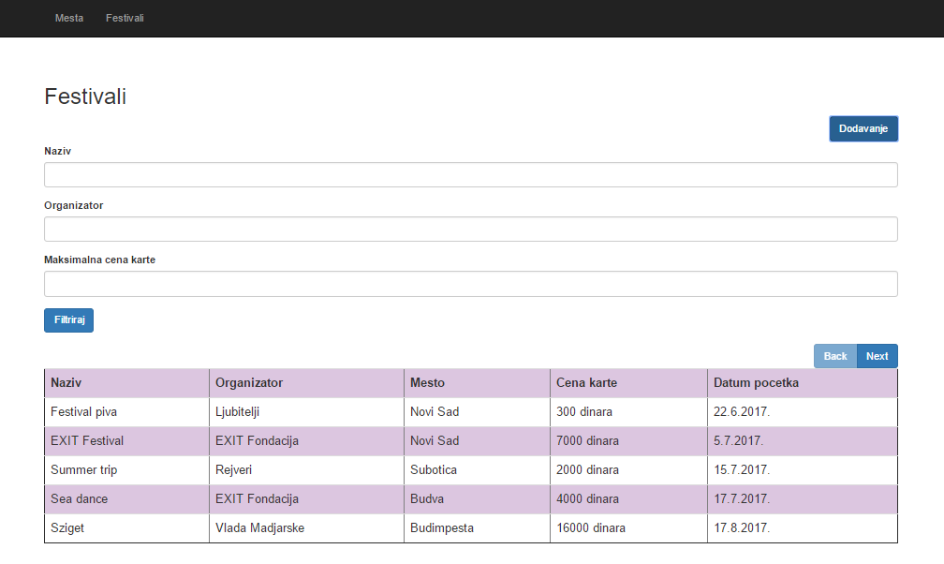

Slika 1.

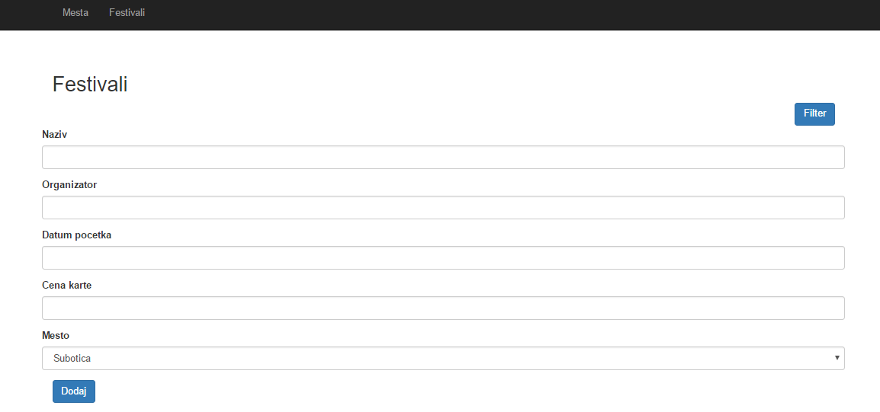

Slika 2.

2.0) Stranica za dodavanje, filtriranje i prikaz festivala funkcioniše u dva režima: u prvom se prikazuje forma za dodavanje, a forma za filtriranje ne, dok je u drugom režimu obrnuta situacija, prikazuje se forma za filtriranje, a forma za dodavanje ne. Prelazak iz jednog u drugi režim se vrši pritiskom na dugmad “Filtriraj” i “Dodavanje”.

2.1) Obezbediti unos novog festivala. Nakon unosa vrednosti u polja prikazana na slici 2. i klika na dugme sacuvaj prikazano na toj slici, festival se preko API-ja dodaje u aplikaciju i izmena se prikazuje u tabeli na slici 1.

2.2) Obezbediti brisanje festivala. Nakon klika na dugme obriši u tabeli za prikaz festivala (slika 1.), festival se briše iz aplikacije i uklanja iz tabele.

2.3) Obezbediti izmenu festivala u zasebnoj stranici. Nakon klika na dugme izmeni u novoj stranici, podaci o festivalu se prikazuju u zasebnoj stranici koja omogućava čuvanje izmena. Ukoliko korisnik odabere da sačuva podatke, izmenjeni podaci se čuvaju u aplikaciji i prelazi se na stranicu za unos i prikaz festivala. Dizajn zasebne stranice za izmenu festivala prepušten je polazniku kursa.

2.4) Obezbediti pretragu festivala. Prilikom pretrage korisnik može da unese naziv, organizatora i gornju granicu cene karte. Pronalaze se i prikazuju festivali koji zadovoljavaju sve kriterijuma. Ukoliko korisnik neko polje ne unese, vrednost tog polja se ignoriše u pretrazi. Polja za filtriranje prikazana su na slici 1. Filtriranje se vrši na back-end delu aplikacije.

*2.5) Obezbediti paginirani prikaz podataka. Dugme prethodho i dugme sledece iznad tabele za prikaz festivala (slika 1) omogućuju promenu stranice. Ukoliko se korisnik nalazi na prvoj stranici onemogućiti dugme prethodno, a, ukoliko se nalazi na poslednjoj onemogućiti dugme sledeće. Paginacija se vrši na na back-end delu aplikacije.*